**Homilie in de gevangenis - PCB Brugge**

**op zaterdag 5 en zondag 6 juni 2021**

**Tiende zondag door het jaar - B**

**er werd gelezen uit Marcus 3, 20-21; 31-35**

**Blijde Boodschap van Jezus Christus volgens Marcus.**

Nadat Hij heel wat mensen had genezen en zijn leerlingen rond zich had verzameld, ging Jezus naar huis. Maar er stroomde zoveel volk samen, dat zij niet eens de gelegenheid hadden om te eten. Toen zijn verwanten hoorden wat Hij allemaal zegde en deed, trokken zij erop uit om Hem mee te nemen, want men zei dat Hij niet meer bij zijn verstand was.

Toen kwamen zijn moeder en zijn broeders naar het huis waar Hij verbleef, en terwijl zij buiten bleven staan, stuurden ze iemand naar Hem toe om Hem te roepen. Er zat veel volk om Hem heen, dat het bericht doorgaf: “Uw moeder en uw broeders daarbuiten vragen naar U.” Hij gaf hun ten antwoord: “Wie is mijn moeder, wie zijn mijn broeders?”

En terwijl Hij zijn blik liet gaan over de mensen die in een kring om Hem heen zaten, zei Hij: “Ziehier mijn moeder en mijn broeders. Want mijn broeder en mijn zuster en mijn moeder zijn zij, die de wil van God volbrengen.”(Marcus 3, 20-21; 31-35)

**Wie is mijn broer, mijn zus, mijn moeder..?**

Een oude rabbi vroeg eens aan zijn leerlingen:

‘Hoe kun je het moment bepalen

waarop de nacht ten einde is en de dag begint?’

‘Is het misschien het moment waarop je vanuit de verte

een hond van een schaap kunt onderscheiden?’,

vroeg één van de leerlingen.

‘Neen’, zei de rabbi.

‘Is het wanneer je van verre

een dadelboom van een vijgenboom kunt onderscheiden?’,

vroeg een andere leerling.

‘Neen’, zei de rabbi.

‘Maar wanneer is het dan?’, vroegen de leerlingen ongeduldig.

De rabbi antwoordde:

‘Het is als je in het gezicht van een ander mens kunt kijken

en daarin je zuster of je broeder herkent.

Tot op dat moment is de nacht nog bij ons...’

(uit Chassidische vertellingen - Martin Buber)

**Qui est mon frère, ma soeur, ma mère..?**  
Comment pouvez-vous déterminer le moment  
où la nuit se termine et le jour commence?  
  
C'est quand vous regardez dans le visage d'une autre personne  
et vous reconnaissez votre sœur ou votre frère.  
Jusqu'à ce moment la nuit est toujours avec nous...

**Who is my brother, my sister, my mother..?**  
How can you recognize the moment  
where the night ends and the day begins?  
  
It is when you can look into the face of another person  
and you recognize your sister or your brother in it.  
Until that moment the night is still with us...

**Kijk eens in de poppetjes van mijn ogen…**

Ooit speelde ik dit spelletje met een kind, en terwijl we zo heel diep en quasi-ernstig in elkaars ogen zaten te kijken, zei dat kind ineens tegen mij: ‘Maar Geert, er zit een klein ventje in jouw oog…’ Een vreemde uitspraak toch, vond ik, die mij achteraf veel stof tot nadenken heeft gegeven. Ik heb er zelfs het Prisma vreemde-woorden-boek op nageslagen, en las daar tot mijn verwondering: ‘Pupil’ – opening in het regenboogvlies van het oog, die de binnentredende hoeveelheid licht kan regelen. Maar ook: iemand in een afhankelijke positie tegenover een ander – bijvoorbeeld ‘een leraar en zijn pupillen…’ ‘Pupil’ – mijn oogappel, zeggen wij. En nog een stapje verder: mijn lieveling…

‘Kijk eens in de poppetjes van mijn ogen…’ zong Bob Scholte indertijd op de radio (en mijn moeder zong toen altijd mee!) Juist dat woord ‘poppetje’ wijst er op dat de ander zich in onze ogen vroeg of laat dreigt terug te vinden als een goedkoop stuk speelgoed, een object, een hebbeding dat men kan doodknuffelen en daarna versleten in de lappenmand definitief weg kan gooien… (Ook in een relatie ligt dat gevaar altijd op de loer…)

Zo is dat: een ander die diep in mijn ogen kijkt, ziet daar een miniatuurversie van zichzelf, verkleind en letterlijk ondersteboven. Twee mensenkinderen die zo dicht met elkaar geconfronteerd worden, ervaren zichzelf als totaal afhankelijk van de ander. Zij vragen onophoudelijk en zonder woorden aan die ander: ‘Wil je me gaarne blijven zien? Zal je mij niet wegkijken, zoals Big Brother doet? Heb je blijvend re-spect voor mij..?’

**Dom Helder Camara en zijn grote familie…**

[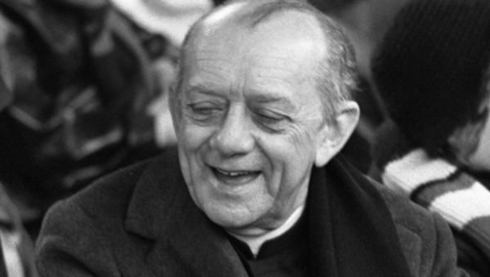](https://www.telesurtv.net/english/opinion/Brazils-Dom-Helder-Camara--The-Peoples-Saint-20150407-0009.html)

De fameuze bisschop Dom Helder Camara van Recife in Brazilië had sterk het gevoel dat alle mensen, maar zeker de allerarmsten, familie van hem waren. Als hij hoorde dat één van hen ten onrechte gearresteerd was, belde hij meteen de politie en zei: ‘Ik heb gehoord dat jullie zopas mijn broer hebben gearresteerd…’ En dan kwamen er meteen een hoop verontschuldigingen van de kant van de politie: ‘Oh Monseigneur, het spijt ons ten zeerste – dat moet een vergissing zijn! Wij wisten helemaal niet dat die man uw broer was. Wilt u hem alstublieft direct komen ophalen – en excuseert u ons toch voor zoveel onhandigheid…’

En wanneer de aartsbisschop dan naar het plaatselijke politiebureau ging om de man in kwestie op te halen, zei de officier van politie soms: ‘Maar Monseigneur, hoe kan dat toch: die man heeft helemaal niet dezelfde familienaam als u – hoe kan hij dan uw broer zijn..?’ Waarop Dom Helder steevast met een stralende glimlach antwoordde ‘…dat hij nu eenmaal gewoon was elke arme als zijn broer of zuster te beschouwen…’

**Dom Helder Camara et sa très grande famille…**

Il disait toujours à la police quand il allait rendre visite à quelqu'un en prison: «J'ai l'habitude de traiter chaque pauvre comme mon frère ou ma sœur. Donc, certainement et sans doute ils font partie de ma famille ... "

**Dom Helder Camara and his numerous family…**

He always said to the police when he was going to visit someone in prison: "I’ts my habit to treat every poor person as my brother or sister. So certainly they are part of my family... "

*****

**CHRIS SAELENS - WERKT BIJ GODS FIRMA**

**heeft zes kinderen en twaalf kleinkinderen…**

[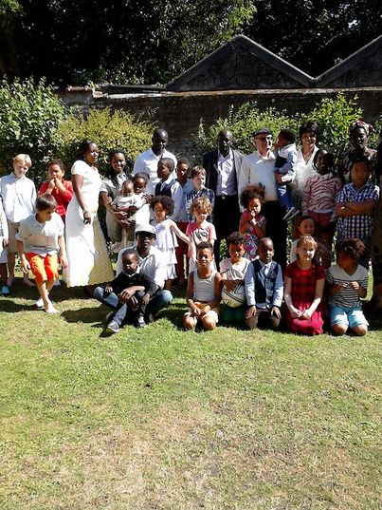](https://www.facebook.com/chris.saelens?__cft__%5b0%5d=AZWjt_l3N0qYNPpfBPF75iUOO7u7fX4sVnl4MmivSDOgT3wAGcbAkBpOspAfCxBUgrZh_eauYsVjMdL05fbndknpdJBHNXf9PcKex-nNk7Z-E3pgMj4EhmeFKjc8GVm6Cow&__tn__=H-R)

*****

**CIJFERGEGEVENS OPVANG VZW SOCK CHRISTUS-KONING BRUGGE**

**DE ‘FAMILIE’ VAN JEF DEVISSCHER**

* **sinds 1980 zijn daar 66 mannen opgevangen**
* **van misschien wel 40 verschillende nationaliteiten…**

**‘Vluchtelingen leerden mij de gastvrijheid’**

Jef Devisscher - gewezen priester-arbeider

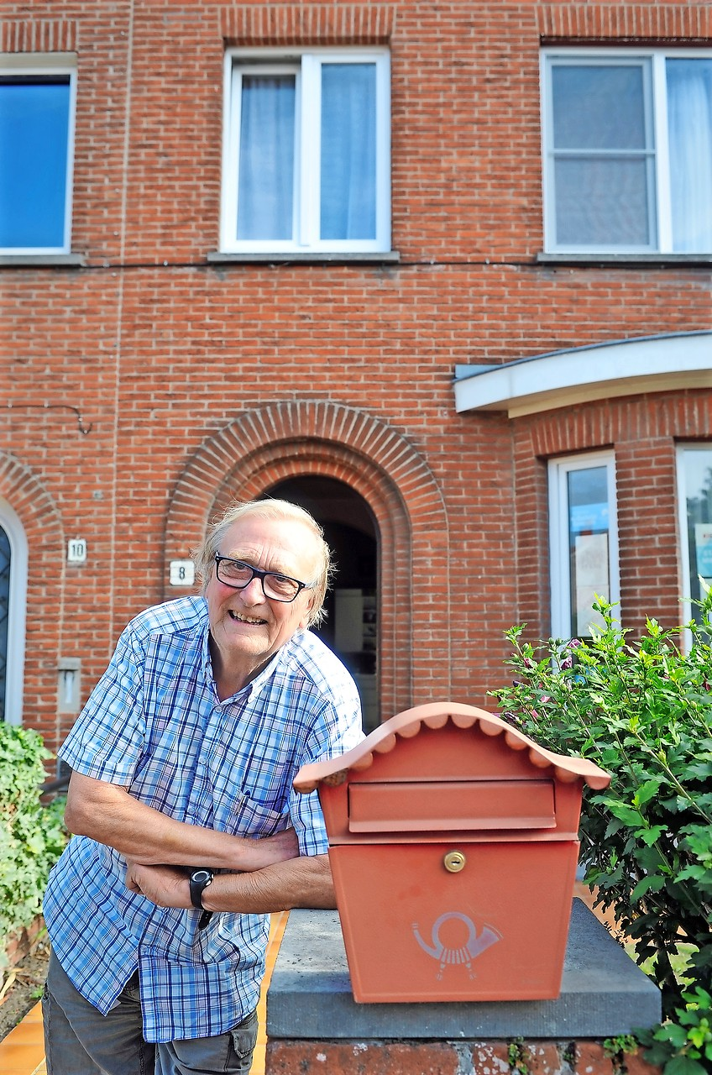

**‘Com-panen’ en ‘co-pains’ heb je broodnodig…**

**Het verhaal van Pietro – een verhaal over samen aan tafel gaan, en hoe je daar een beetje ‘familie’ kunt van worden…**

Pietro is iemand die tijdens de oorlog moest onderduiken.

En hij zoekt op een dag zijn toevlucht in een verlaten stal.

Daar wordt hij ontdekt door Infante, de doofstomme van het dorp.

Pietro is doodsbenauwd dat Infante hem zal verraden. Maar dat doet Infante niet.

Integendeel, hij komt hem vanaf dat moment van eerste kennismaking elke dag gezelschap houden.

Pietro ondervindt stilaan dat Infante niet echt doofstom is. Eigenlijk kan hij gewoon niet spreken omdat niemand zich ooit echt met hem heeft beziggehouden, en de moeite heeft gedaan om hem te leren communiceren.

Pietro leert hem voorzichtig een eerste woordje uitspreken : ‘pane’, ‘brood’. En zij delen met elkaar een stuk brood dat Infante heeft meegebracht. De volgende dag leert Pietro hem een tweede woord : ‘Compane’ – dat zijn ‘mensen die met elkaar hun brood delen’. Denk maar eens aan woorden als ‘compagnie’ of ‘compagnon’ en ‘communie’, zegt hij…

Dan ziet Infante plots twee muizen in de hoek van de stal. Die zitten samen gulzig te peuzelen aan een paar kruimels brood die van hun tafeltje zijn afgevallen. Infante wijst ze proestend aan en roept verrukt : ‘Compane! Compane!’ En hij lacht zijn tanden helemaal bloot.

En zo leert deze doofstomme man steeds meer te delen van zijn buitenkant en van zijn binnenkant. Omdat hij van Pietro geleerd heeft hoe goed het is van samen aan tafel te zijn en je brood te delen met wie je lotgenoten zijn…

Mensen die elkaar trouw beloven zijn ‘compagnons’- ‘copains’ zegt men in het Frans, wat letterlijk betekent : zij die samen hun brood eten…

Iedere keer als wij eucharistie vieren, is dat de bedoeling : dat wij samen, als broers en zussen onder mekaar, ons brood met elkaar delen en zeggen : ‘Compane!’ En laten er dan maar wat kruimels van de tafel vallen, af en toe, voor de kleine muizen in de wereld die het misschien (nog) zoveel moeilijker hebben dan wij om te overleven…